((مبادئ التسويق – المحاضره الثانيه ))

ب-مفهوم الاجتماعي للتسويق :
ينبنى هذا المفهوم على فرض أساسى مؤداه أن على إدارة المنشأة أن تحدد حاجات و رغبات الأسواق التى تتعامل معها ، و أن تعمل على التكيف معها بما يمكنها من إشباع الحاجات و الرغبات بشكل أكثر فاعلية و بتأثير أكبر على المنافسين و ذلك بإعتبار أن المستهلك هو جزء من المجتمع

ج- تحقيق التسويق لجوده الحياه:-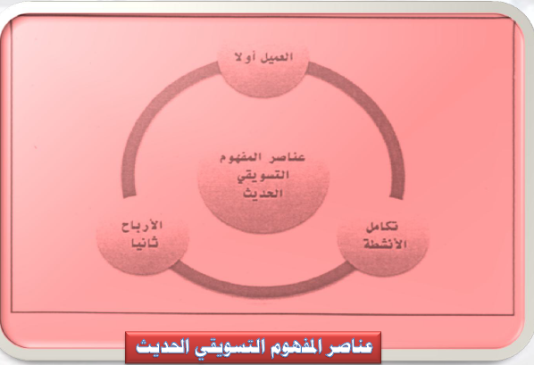

- الهدف النهائى الذى أهتدى إليه رجال التسويق هو توفير الجودة فى الحياة
Maximize Quality of life
تعنى هذه الوظيفة أن تكون لدى المنشأة القدرة على إنتاج الكميات من السلع و الخدمات بالجودة التى تحقق إشباع العملاء ،و تحقيق تأثيراً طيباً على الظروف البيئية و الطبيعية المحيطة بالمنشأة و تؤثر بطرق جيدة على المستوى الثقافى للمجتمع
- التسويق بالعلاقات :
هو إتجاه حديث يمثل بناء فلسفى متكامل لمجموعة من أوجه النشاط التى تستهدف خلق وتدعيم العلاقات مع العملاء و كذلك الفئات الأخرى التى تهتم أو تؤثر على عمليات المنشأة الإدارية ..

وتنبنى فكرة التسويق بالعلاقات على مجموعة من الركائز الأساسية هي
1- التحول إلى بناء علاقات طويلة الأجل مع العملاء .
2- تحقيق قيمة Value مدركة للعملاء و تحقيق الرضا و الولاء .
3- امتداد العلاقة لتشمل كافة الأطراف الأخرى ذات العلاقة بأداء المنشأة و صورتها الذهنية.
4- التوجه التسويقي لكافة وحدات المنشأة من أجل خدمة العميل.

فلسفة ادارة العلاقات :
ويمكن إختصار مفهوم إدارة العلاقات مع العميل فى عبارة واحدة ( إعرف عميلك تعرف ما يشتريه ) فهى فلسفة إدارية تتوجه دائماً نحو بناء العلاقات مع العميل الحالى و المحتمل ، فالعميل هو محور إهتمام الشركة و الهدف بناء علاقة مستديمة مربحة مع العميل .

ركائز وعمليه اداره التوجهه بالسوق :-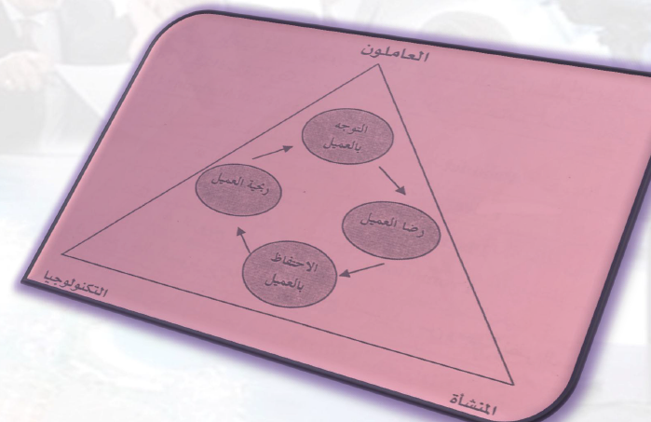

- ماهو المزيج التسويقي المتكامل :
يعنى المزيج التسويقي مجموعة من الأنشطة التسويقية المتكاملة والمترابطة والتى تعتمد على بعضها البعض بغرض أداء الوظيفة التسويقية على النحو المخطط لها .
ويتكون المزيج التسويقى من أربعة عناصر أساسية يطلق عليها عادة 4P`s of Marketing وهى :
المنتج بفتح التاء Product

السعر Price

التوزيع Place

الترويج Promotion

وقد وضع رجال التسويق ترجمة لعناصر المزيج التسويقي من وجهة نظر العملاء لتكون four Cs 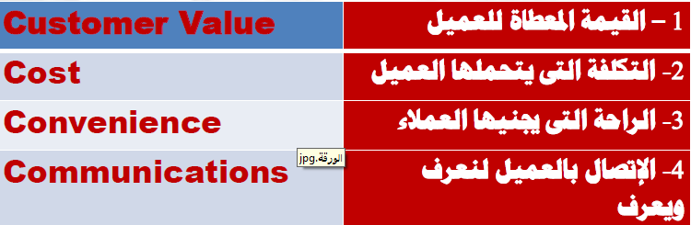

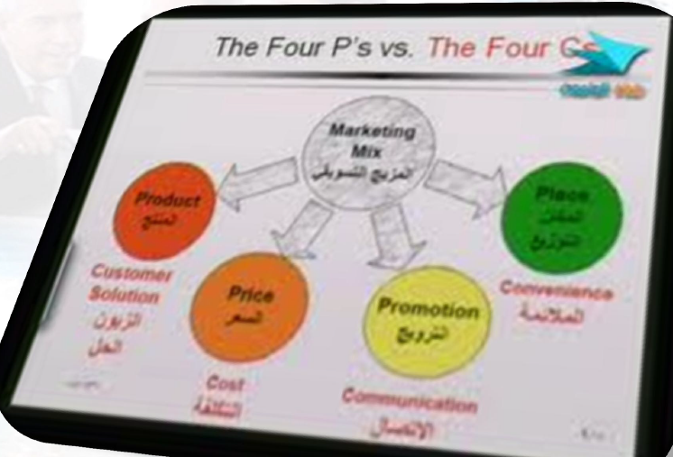

وتعدي التركيز الجديد من جانب المسوقين حدود المزيج التسويقي ليتحدث عن 4cs جديده هي :
- العناية care :
أي توجيه العنايه القصوي في التعامل مع العملاء ووضع العملاء في مرحلة الصداره في كل قرار تسويقي .
- الاختيار choice :
من خلال ادارة مزيج منتجات يضمن عملية الاختيار الافضل .
- الارتباط بالمجتمع المحيط :community
و يعنى ذلك أنه على المسوقين أن يكون لهم إنتماءاتهم و الارتباط المتكامل مع جيرانهم الذين يديرون متاجر التجزئة .
4 – التفوق Challenge
و يعنى ذلك التعامل مع التغير الديموجرافى فى المجتمع بما يستحقه من إشباعات

وفيما يلى نتناول بإيجاز تعريفا بعناصر المزيج التسويقى الأساسية : " المنتجات : Product
يشير مصطلح المنتج إلى ما تقدمه المنشآت الاقتصادية أو تلك التى لا تهدف إلى ربح إلى عملائها المرتقبين من سلع أو خدمات أو أفكار

التوزيع :Distribution
و يعنى الكيفية التى تصل بها السلع و الخدمات إلى العميل المرتقب فى المكان و الوقت المناسبين ، و الكيفية التى تؤدي إلي ضمان عملية التبادل و التملك من جانب المستهلك أو المشترى الصناعى

التسعير Pricing
هو عملية موازنة المنافع التي يحصل عليها المستهلك بالقيم النقدية التى يمكن أن يدفعها ، وهى عملية معقدة ترتبط باعتبارات اقتصادية وسلوكية متعددة .. و يبنى مزيج الأسعار على دراسة متأنية للعوامل المؤثرة كالعرض والطلب وقدرة المستهلك على الدفع" 



الترويج Promotion و يكون من خلال مزيج ترويجى متكامل ، يتضمن قدراً من أنشطة الإعلان والبيع الشخصى وتنشيط المبيعات والعلاقات العامة والنشر والتسويق المباشر .. وبالتالى فإن الترويج هو المتحدث الرسمى عن الأنشطة التسويقية

